信頼済みサイトの登録方法
添付書類
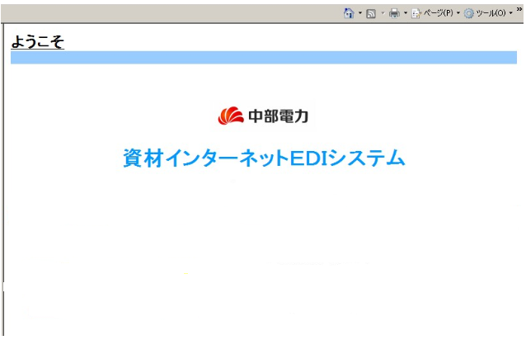  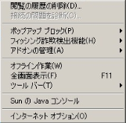  ②  ① | Internet Explorerを起動し、  ①「ツール」を選択  ②「インターネットオプション」をクリックします。

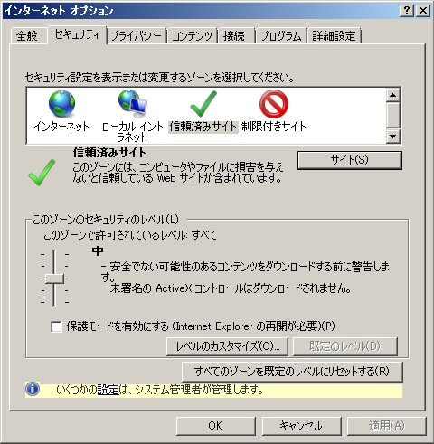  ③  ⑤  ④ | インターネットオプションにて  ③「セキュリティ」タブをクリック  ④「信頼済みサイト」を選択  ⑤「サイト」ボタンをクリックします。

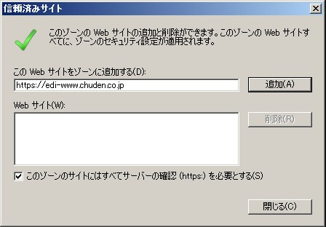  ⑥  ⑦  ⑧ | ⑥「このWebサイトをゾーンに追加する」に、  次のURLを入力します。  https://edi-www.chuden.co.jp  ⑦入力したＵＲＬが間違いないことを確認し、「追加」ボタンをクリックします。  ⑧「閉じる」ボタンをクリックします。  追加したＵＲＬは、「Ｗｅｂサイト」に表示されます。

⑨ | ⑨インターネットオプション画面の「ＯＫ」ボタンをクリックし、設定を完了します。  これで、信頼済みサイトへの登録は完了です。

